**Как подключить газ по программе догазификации в Ростовской области**

Догазификация - это подведение газа до границ земельного участка в газифицированных населенных пунктах без привлечения средств граждан в соответствии с [поручением](http://www.kremlin.ru/acts/assignments/orders/65524) президента РФ Владимира Путина. Официальные правила догазификации установлены Постановлением Правительства РФ № 1547. Для бесплатного подключения нужно подтвердить техническую возможность подведения газа, подать заявку и заключить договор с ГРО (газораспределительная организация). При этом все работы по подведению газа и установке оборудования в границах участка, как и ранее, оплачивает собственник.

17 апреля 2024 года решение Правительства РФ программа была [расширена](https://gogov.ru/news/906014) на садоводческие товарищества.

**В чем отличие бесплатной догазификации от обычного подключения к газу**

Основные правила подключения населения к природному газу определены [Федеральным законом № 69-ФЗ](http://www.consultant.ru/document/cons_doc_LAW_22576/). Они уточнены [Постановлением № 1547](http://www.consultant.ru/document/cons_doc_LAW_395528/), которое распространяется на президентскую программу догазификации.

По обычной программе газификация осуществляется по мере подведения газораспределительных сетей в населенные пункты. При этом подключение является платным, а тарифы утверждаются региональными властями с учетом предписаний ФАС.

Поручение Путина о бесплатной газификации устраняет плату на подключение. На первой этапе бесплатная газификация (догазификация) распространяется только на следующие ситуации:

* если по состоянию на 1 января 2020 года в населенном пункте уже проложены внутригородские или внутрипоселковые газораспределительные сети;
* если расстояние от сетей до границ участка составляет не более 200 метров;
* если объем потребления газа в доме составляет не более 7 куб. м. газа в час.

Эти данные проверяются на момент подачи заявки и заключения договора. Проверить, входит ли ваш населенный пункт в программу догазификации, можно через официальный сайт программы [по ссылке](https://connectgas.ru/gasification_program).

Когда будет завершен первый этап программы, бесплатное подключение постепенно будет доступно и другим собственникам. Сейчас ПАО "Газпром" продолжает прокладку газораспределительных сетей по многим регионам страны. Посмотреть эти данные по своему региону можно на [интерактивной карте](https://gogov.ru/gazprommap/rst).

**Как бесплатно подключить газ в частный дом по президентской программе в Ростовской области**

[8 (800) 101-46-29](tel:88001014629) - консультация юриста по телефону или в [чате](https://gogov.ru/services/legal-advice)

Чтобы принять участия в программе бесплатной газификации, собственнику нужно:

* проверить, что его населенный пункт входит в программу газификации;
* подать заявку напрямую в газораспределительную организацию (ГРО), через МФЦ, через [официальный сайт](https://connectgas.ru/stages/dogasification) программы либо [через госуслуги](https://gogov.ru/services/gasification/gosuslugi);
* получить технические условия о возможности подключения (они будут оформлены автоматически при проверке заявки);
* заключить договор на подключение газа в ГРО;
* получить проект на сети газопотребления в границах участка;
* после подключения газа заключить договор на техническое обслуживание внутреннего газового оборудования.

Если заявка не соответствует условиям программы, ее передадут в региональный или федеральный штаб газификации. Это нужно для подготовки планов и расчетов по следующим этапам газификации в России.

**Порядок бесплатного подключения частных домов к газу**

Заявку на подключение к газу можно подать только на полностью построенный частные дома. Они должны быть поставлены на кадастровый учет с регистрацией прав в Росреестре. До участков, на которых еще не ведется строительство или там находится недостроенный дом, газ можно подвести по общим правилам, т.е. с оплатой за подключение.

**Расчет подключения газа к частному дому**

По программе догазификации ГРО берет на себя обязательство лишь бесплатно подвести сети к участку и подключить их к внутренним газовым сетям. Поэтому до подачи заявки собственник может рассчитать примерную стоимость подключения, с учетом протяженности внутренних сетей и газового оборудования. Для расчета можно воспользоваться онлайн-калькулятором [по ссылке](https://connectgas.ru/calculator).

На начальном этапе выберите регион, где находится ваш дом.

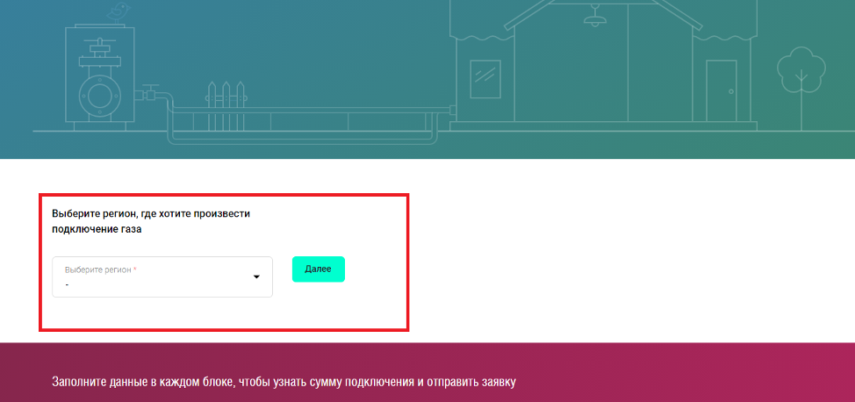

После этого появится форма с основными данными по подключению к газу. В окне "Программа подключения" обязательно выберите социальная газификация. Остальные пункты заполняйте в соответствие с правоустанавливающими документами на дом и участок. Пример заполнения ниже.

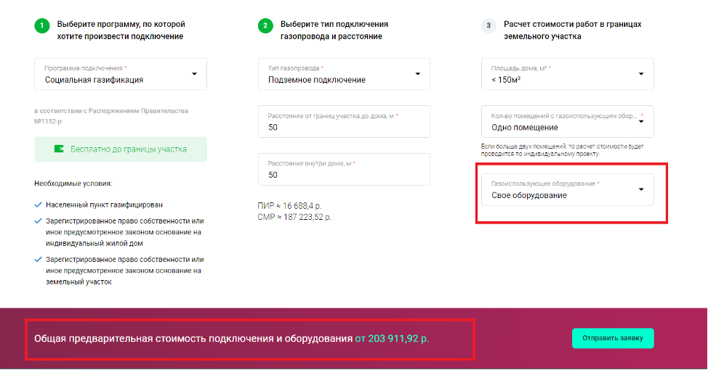

Обращаем внимание на два пункта в форме. Изначально расчет сделан с учетом, что у вас есть все необходимое газовое оборудование, которые будет прокладываться и устанавливаться в границах участка. Именно при этих условиях внизу будет сразу указана стоимость подключения для заявителя. В данном случае она составила более 200 тыс. руб.

Если у вас нет своего оборудования, его можно выбрать в форме, вплоть до модели плиты и приборов учета. Это сразу скажется на общей стоимости работ, которые придется оплатить собственнику. Даже при выборе самых дешевых вариантов газовых плит и котлов общая стоимость подключения составит почти 300 тыс. руб. Эти расходы ГРО оплачивать не будет, т.е. вам нужно иметь собственные средства. Также на сайте прямо указано, что стоимость является предварительной и может менять после уточнения условий подключения.

После заполнения калькулятора и расчета стоимости подключения можно переходить на этап подачи заявки.

**Как подать заявку на догазификацию частного дома в Ростовской области**

Проще всего подать заявку на догазификацию через официальный сайт программы ([ссылка](https://connectgas.ru/stages/dogasification)) или через госуслуги ([ссылка](https://gogov.ru/services/gasification/gosuslugi)). На первой странице вам предложат зарегистрироваться по телефону или по электронной почте.

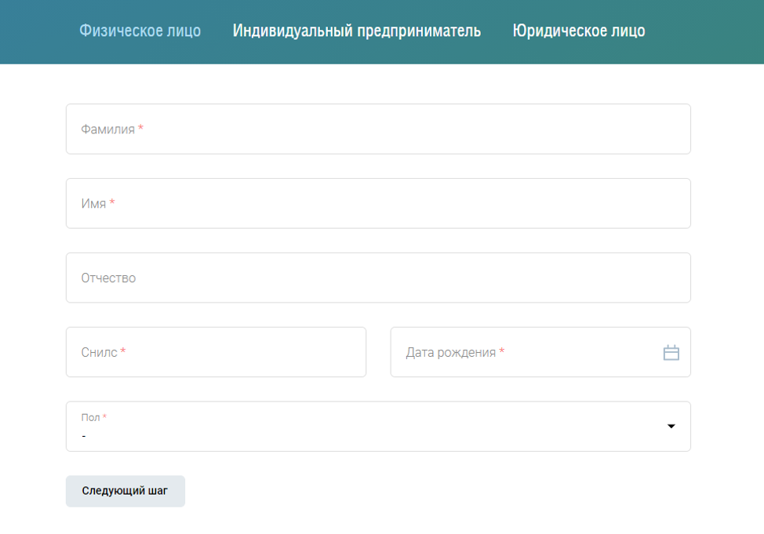

После регистрации появится основная форма с заявкой. Обращаем внимание на слова "Предварительная заявка". Это означает, что после проверки заявки вам могут отказать по ряду причин (например, несоответствие по расстоянию от сетей до участка).

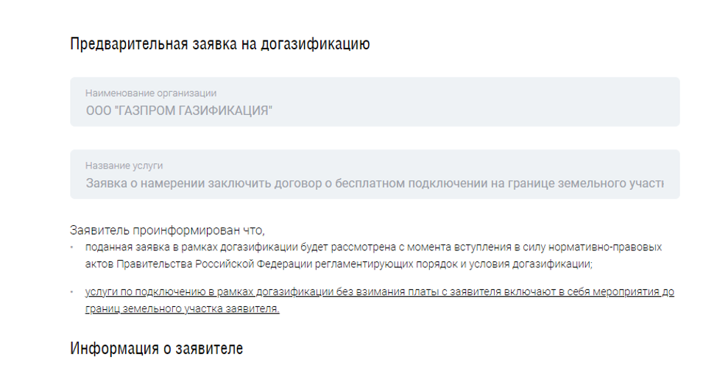

Далее в заявке нужно заполнить данные об участке и доме. Эту информацию можно взять из [выписки из ЕГРН](https://gogov.ru/egrn/rst).

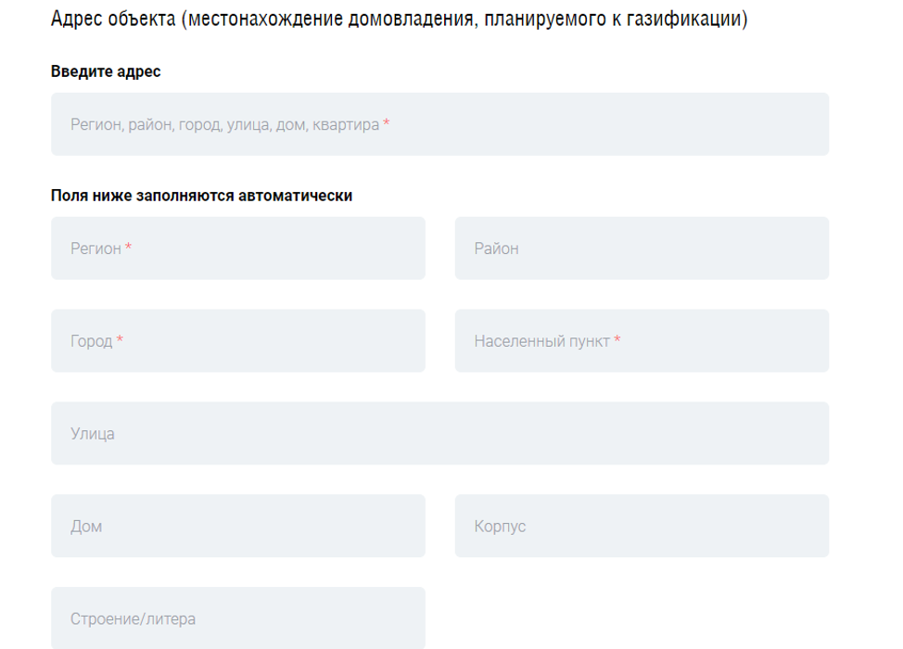

Обращаем внимание, что ниже будет один из самых важных пунктов в заявке, который поможет вам сэкономить на общих расходах за подключение. Вот как выглядит часть заявки с этими пунктами:

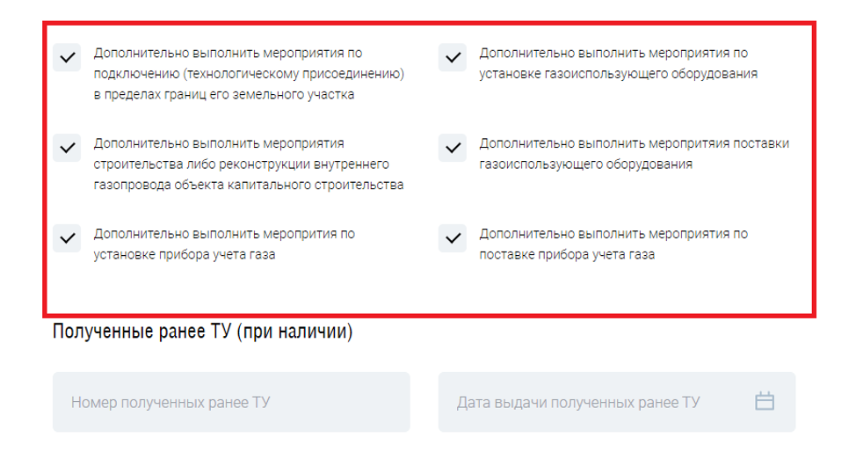

Если вы проставите галочки так, как указано на фото, то ГРО будет обязана сама выполнить все работы в границах участка. Это будет существенно дешевле, чем самостоятельно заказывать все работы. Узнав о масштабной программе догазификации, частные подрядчики резко повысили цены на свои работы и услуги. При этом тарифы ГРО регулируются нормативными актами и по указаниям ФАС, поэтому стоимость выполнения работ будет дешевле.

В пункте о технических условиях можно указать номер и дату ранее полученных ТУ. Если вы не получали ТУ, они будут оформлены в процессе рассмотрения заявки.

**Заключение договора на подключение газа**

Если заявка соответствует программе догазификации, то вам направят договор на подключение газа. Там будет указан срок выполнения всех работ. Точный срок зависит от особенностей размещения сетей в населенном пункте, очередности подачи заявки.

**Оформление проекта по подключению газа**

С 2019 года на все работы с газовым оборудованием в границах участка и дом нужно получить проект. Документ можно заказать в независимой проектной организации. Платить за проект должен сам собственник. В ГРО могут подсказать перечень организаций, где можно заказать проектную документацию.

В некоторых регионах ГРО самостоятельно оформляет проект за плату, но это зависит от загруженности специалистов. Цены на проект почти не отличаются для ГРО и независимых организаций.

**Подключение к газу частного дома**

Когда сети подведут к участку, собственнику направят уведомление. После этого будет проведено подключение сетей к внутренним коммуникациям в границах участка. Чтобы газ начал поступать в дом, нужно заключить договор на техническое обслуживание внутреннего газового оборудования (ТО ВДГО). В договоре будет прописана плата за обслуживание. Также нужно заключить договор с поставщиком газа, платить за потребление по приборам учета.

**Сроки подключения к газу**

Важные нововведения в Постановлении № 1547 касаются сроков подключения газа по программе догазификации. Срок подключения определяется в договоре с ГРО и не моет выходить за пределы 2022 года. Но есть ряд исключений по срокам. Они определяются:

* **индивидуально по договору** - если требуется ликвидация дефицита пропускной способности газовых систем;
* **индивидуально по договору** - для подключения домов в населенных пунктах, в которых газораспределительные сети будут проложены после 1 января 2022 г.;
* **индивидуально по договору** - если для подключения домов требуется осуществление мероприятий по подключению (технологическому присоединению) со сроком, выходящим за пределы 2022 года.

Если дома заявителя отсутствует в программе догазификации, его подключение будет осуществляться в следующие сроки:

* **30 дней** - если сеть проходит в границах земельного участка, на котором расположен подключаемый дом, или отсутствует необходимость строительства сети до границ участка;
* **100 дней** - если мероприятия по подключению предполагают строительство до границ участка газопроводов протяженностью до 30 метров;
* **135 дней** - если мероприятия по подключению предполагают строительство до границ участка газопроводов, протяженностью от 30 до 200 метров;
* **200 дней** - если требуется строительство газопроводов протяженностью от 200 до 500 метров;
* **один год** - если требуется строительство газопроводов протяженностью свыше 500 метров.

Указанные сроки могут продлеваться, если требуется строительство пунктов редуцирования газа, использования бестраншейного способа прокладки газопровода.